
ALŪKSNES NOVADA PAŠVALDĪBA

BŪVVALDE
Nodokļu maksātāja struktūrvienības
reģistrācijas kods 90009128006
DĀRZA IELĀ 11, ALŪKSNĒ, ALŪKSNES NOVADĀ, LV – 4301
TĀLRUNIS 64322770, E-PASTS: buvvalde@aluksne.lv
Alūksnē
Pārskats par publisko apspriešanu būvniecības iecerei “Automazgātavas būvniecība” Pils ielā 17B, Alūksnē, Alūksnes novadā

2019.gada 29.martā

Būvniecības iecere:
Automazgātavas būvniecība (turpmāk tekstā – automazgātava)

Objekta adrese:
Pils iela 17B, Alūksne, Alūksnes novads

Publiskās apspriešanas norise:
No 2019.gada 1.februāra līdz 1.martam. Iepazīties ar publiskās apspriešanas dokumentiem iespējams Alūksnes novada pašvaldības iestādē “Būvvalde” Dārza ielā 11, Alūksnē, Alūksnes novadā

Atsauksmju iesniegšanas termiņš:
No 2019.gada 1.februāra līdz 1.martam

Būvniecības ieceres prezentācija:
2019.gada 4.februārī, plkst.13.00
Alūksnes kultūras centra mazajā zālē, Brūža ielā 7, Alūksnē, Alūksnes novadā

Būvniecības ierosinātājs:
SIA “IMS RICHY”, reģ.Nr.45403039257, Rīgas iela 50, Madona, Madonas novads

Būvniecības izstrādātājs:
Arhitekte Ināra Ketlere-Krūmiņa, sert.Nr.10-0820

Saņemot būvniecības ieceri, vispirms tiek pārbaudīta atbilstība vietējās pašvaldības teritorijas plānojumam - grafiskajai daļai un teritorijas izmantošanas un apbūves noteikumiem. Tiek izvērtēta sabiedrības līdzdalības nepieciešamība atbilstoši Latvijas būvnormatīviem, kā arī, ņemot vērā citos normatīvajos aktos noteiktās prasības attiecībā uz dabas, vides, sabiedrības veselības, kultūrvēsturisko pieminekļu un nekustamā īpašuma aizsardzību. Būvniecība ir vistiešāk saistīta gan ar privātpersonas īpašumtiesībām, gan ar sabiedrības interesēm un tiesībām uz labvēlīgu vidi.
Alūksnes novada pašvaldības saistošie noteikumi Nr.14/2015 “Alūksnes novada teritorijas plānojums 2015.-2027., Teritorijas izmantošanas un apbūves noteikumi un grafiskā daļa” paredz, ka zemes vienības Pils ielā 17B, Alūksnē, Alūksnes novadā atļautā izmantošana ir Publiskās apbūves teritorija. Pēc teritorijas plānojuma un apbūves noteikumiem būvniecības iecerē paredzētā automazgātava atbilst zonējumam kā pakalpojumu objekts. Apbūves noteikumu 264. punkts paredz prasības ainavisko skatu punktu aizsardzībai, attiecīgi, plānojot dažādu jaunu objektu būvniecību jāsaglabā esošās apbūves raksturīgās iezīmes, arhitektūras stils un apjoms. Ņemot vērā Alūksnes pilsētas kultūrvēsturisko pieminekļu, parku un rekreācijas zonu koncentrāciju ap Alūksnes ezeru un Pils ielu, no pilsētbūvniecības puses šī teritorija ir uzskatāma par ainavisku skatu punktu joslu. Iesniegtās ieceres vizuālais risinājums un funkcija neatbilst pilsētbūvniecības raksturam attiecīgajā apbūves teritorijā.
Būvniecības ieceres projekts “Automazgātavas būvniecība” Pils ielā 17B, Alūksnē, Alūksnes novadā publiskai apspriešanai tika nodots 2019.gada 1.februārī, saskaņā ar Alūksnes novada pašvaldības iestādes “Būvvalde” 2019.gada 21.janvāra lēmumu Nr.BUV/3-6/19/1 “Par publiskās apspriešanas uzsākšanu”.
Publiskās apspriešanas laikā ar būvniecības ieceres dokumentiem varēja iepazīties Alūksnes novada pašvaldības iestādē “Būvvalde”, Dārza ielā 11, Alūksnē, Alūksnes novadā, kā arī Alūksnes novada pašvaldības mājaslapā www.aluksne.lv.
Rakstiskus priekšlikumus un atsauksmes varēja iesniegt publiskās apspriešanas laikā Alūksnes novada pašvaldības iestādē “Būvvalde” Dārza ielā 11, Alūksnē, Alūksnes novadā, aizpildot aptaujas anketu.
Paziņojums par publiskās apspriešanas norisi tika izziņots:
- www.aluksne.lv,
- Būvniecības informācijas sistēmā,
- Alūksnes Novada Vēstis 06.02.2019. Nr.2.
Sabiedrības līdzdalība būvniecības ieceres publiskajā apspriešanas sanāksmē 2019.gada 4.februārī vērtējama kā vidēja, kopā piedalījās 8 interesenti.
Sanāksmē piedalījās Alūksnes novada domes priekšsēdētājs A.Dukulis, Pašvaldības aģentūras “ALJA” direktors M.Lietuvietis, nekustamā īpašuma Pils ielā 17B, Alūksnē, Alūksnes novadā īpašnieks SIA “IMS RICHY” pārstāvis, ieceres realizētājs, Alūksnes būvuzņēmēji, projektētājs, jurists, žurnāliste.
Publiskās apspriešanas sanāksmē būvniecības ieceri atbalstīja tikai nekustamā īpašuma Pils ielā 17B, Alūksnē, Alūksnes novadā īpašnieks un ieceres realizētājs SIA “IMS RICHY” pārstāvis.

Būvniecības ieceres publiskās apspriešanas sanāksmes laikā izteiktie viedokļi un priekšlikumi
Nr. | Sanāksmes dalībnieku jautājumi - viedokļi | Izstrādātāja/ierosinātāja atbilde
1. | Vai ir saņemta Valsts vides dienesta atļauja? | Vēl nav, jo šādu atļauju saņems pēc Būvvaldes izsniegtās būvatļaujas saņemšanas, kurā būs norādīti projektēšanas nosacījumi.
2. | Kur novadīs notekūdeņus, vai tas būs tik tīrs, ka ieplūdīs ezerā? | Ir sadarbība ar uzņēmumu SIA “Virte tehnoloģijas” Limbažos, kur ražo kanalizācijas septiķus, jo nepieciešama ūdens attīrīšana no smiltīm un naftas. Attīrītais ūdens tiks novadīts kopējā kanalizācijas sistēmā. Tiks pieprasīti tehniskie noteikumi.
3. | Cik noprotams, pirms netīrā ūdens novadīšanas kopējā kanalizācijā ir septiķu sistēma, taču cik tālu tas ir no Alūksnes ezera? | Nav zināms, arī topogrāfisko plānu nevar aplūkot, jo nedarbojas interneta prezentācija.
4. | Kā rīkosieties, ja vides dienests neatļaus ieceres realizāciju, jo ir zems reljefs, grāvju sistēma netālu no Alūksnes ezera. Vai projektu realizēsiet citā vietā pilsētā? | Vietas perspektīva ir 70-80% atkarīga, tas tiek ņemts vērā.
5. | Kādus apsvērumus ņēmāt vērā veicot rentabilitātes izpēti? | Tika veikta tirgus izpēte, izpētītas datu bāzes, apkopojot tūristu, iedzīvotāju skaitu, rezultātā nolemts, ka automazgātava būs rentabla.
6. | Kā automazgātava iespaidos zaļo un estētisko vidi pilsētā, jo tuvumā Glika ozoli, Mācītājmuiža, ezers, parks? | Līdz šim šī teritorija nav bijusi sakopta, uzskatu, ka automazgātava ainavu nebojās, teritorija izkopta, tās estētiskais noformējums tiks saskaņots ar Būvvaldi, iespējams krāsas tiks mainītas.
7. | Vai vizuālo noformējumu varēs mainīt? | Uzskata, ka varēs mainīt, jo apmale ir plastmasas, kas ir maināma, šobrīd ir izveidota skice, ar automazgātavu firmām tika izrunāts, kāda ir visvairāk pieprasīta, var mainīt konstrukcijas, vizuālo izskatu.
8. | Vēlas noskaidrot projektā paredzēto siltumtrases nepieciešamību un vai tam būs atsevišķs siltummezgls. | Paskaidro, ka no pilsētas siltumtīkla tiks apsildītas grīdas ziemas sezonā.
9. | Interesē aptuvenais projekta realizācijas laiks. | Ja viss tiek saskaņots bez sarežģījumiem, tas varētu būs viens gads.
10. | Kā šī automazgātava pieslēgsies maģistrālajai Pils ielai, vai ir ņemts vērā, ka ir nepārredzams līkums? | Pie maģistrālās ielas nepieslēgsies, ka bīstamība nepastāv, jo automašīnas iebrauc pa vienu pusi un izbrauc pa otru.
11. | Vai ir aprēķināts automazgātavas noslogojums, cenu līmenis? | Šāda automazgātava būs rentabla, jo cenu līmenis būs līdzīgs, ne dārgāks, kāds ir citām šāda veida automazgātavām, klientus piesaistīs ar dažādām akcijām.
12. | Cik būs darbavietas? | Automazgātavu apkalpos viens darbinieks, jo tehnisko apkalpošanu veic apkopes serviss.
13. | Bez darba var palikt jau esošo automazgātavu darbinieki Alūksnē. | Tā ir komercdarbība
14. | Vai būs rindas uz piebraucamā ceļa, vai visiem pietiks vietas, arī autobusiem? | Uzskata, ka rindas nebūs, būs paredzēts izbūvēt uzgaidīšanas laukumu 4-5 mašīnā mūsu teritorijā, rindas neveidosies uz piebraucamā ceļa, ir paredzēta vieta lielajām mašīnām.
15. | Vai lielās meža mašīnas arī varēs apkalpot, kur paliks mazgāšanas atkritumi no tām? | Lielajiem auto ir paredzēta atvērtā tipa mazgātava, atkritumus, smiltis tai skaitā, savāks darbinieks, kurš tos ievietos atkritumu konteinerā, ko apkalpos atkritumu apsaimniekotājs.
16. | Cik lielu teritoriju aizņems automazgātava? | Apmēram 200-250 m2
17. | Vai paši būvēsiet, vai ražotājs? | Iekārtas tiks pirktas gatavas, pēc atļaujas saņemšanas tiks izlemts.

Publiskās apspriešanas laikā tika saņemtas 202 aptaujas lapas, viena aptaujas lapa ar 38 iedzīvotāju parakstiem. 165 aptaujas lapās un aptaujas lapā ar 38 parakstiem būvniecības iecere tika noraidīta, 37 aptaujas lapās būvniecības iecerei tika pausts atbalsts.
Būvniecības ieceres būvprojekta apspriešanas laikā tika saņemti 118 priekšlikumi. Saņemto priekšlikumu apkopojumu skatīt zemāk.

Publiskās apspriešanas aptaujas anketu kopsavilkums

Kāpēc būvniecības iecere netiek atbalstīta
- Pilsētā ir pietiekams automazgātavu skaits;
- Teritorija paredzētajam projektam nav piemērota;
- Tiks bojāta ainava, kultūrvide un vēsturiskā teritorija;
- Novietne atrodas maģistrālās Pils ielas iekšējā līkuma visnepārskatāmākajā daļā un maģistrālā transporta – Bērzu ielas un Pils ielas T veida krustojuma – reti neveiksmīga risinājuma tiešā tuvumā, līdz ar to arī apgrūtināta un bīstama izbraukšana uz Pils ielas, bremzēta kustības intensitāte;
- Šādai būvniecības iecerei nav vietas pilsētas centrā;
- Alūksnes ezera un tam pieguļošās zonas tiešs tuvums;
- Tuvumā dzīvojamām mājām – 50 m un veikaliem nedrīkst būvēt un iekārtot visu, kas saistīts ar ķīmiju, jo ūdeņi noplūst dabā un piesārņo to;
- Pilsētas centrālā iela nav piemērota kustības intensitātes dēļ;
- Apdraud un noniecina pilsētas vērtības - Glika ozoli, otrā pusē Alūksnes luterāņu baznīca un Alūksnes ezers;
- Atbalstu vietējo cilvēku biznesu;
- Nav vietējā iniciatīva;
- Jebkura pilsētbūvnieciskas attīstības koncepcija cenšas pilsētas centru atbrīvot no tranzīta transporta, it īpaši kravas autotransporta;
- Vizuāli dabā tā ir Mācītājmuižas parka zaļās zonas sastāvdaļa;
- Iecere neatbilst Alūksnes novada teritorijas plānojuma pamatprincipiem, 263.punkts nosaka, ka nav pieļaujama ainaviski nozīmīgu skatu punktu aizsegšana, aizbūvējot tos ar ēkām un būvēm, kuras ieņem dominējošu lomu ainavu skatos;
- Nav estētiskās vērtības blakus vēsturiskiem objektiem;
- Gaisīgo ķīmisko vielu nonākšana apkārtējā vidē izraisa nopietnas veselības problēmas cilvēkiem, dažas ķīmiskās vielas ietekmē veselību arī ļoti mazās devās, nemanāmi uzkrājoties organismā un izraisot veselības traucējumus, alerģijas, sasniedzot kritisko līmeni;
- Troksnis, ko rada automazgātava, jo paredzēts vienlaikus mazgāt četras automašīnas;
- Smakas, kuras rodas no auto un mazgātavā lietotajām vielām;
- Pilsētai jāsaglabā zaļās teritorijas, uz zaļu teritoriju, skaistu un estētiski baudāmu pilsētvidi vēlēsies braukt tūristi, pilsētas viesi, nevajag pieļaut izbūvēt rūpniecisku piedēkli pilsētas centrā;
- Būvniecības iecere ir tiešā gan velo taku, gan gājēju kustības taku un tūrisma maršruta taku tuvumā, tiks iznīcināts biokoridors no blīvi apdzīvotas vietas uz Alūksnes ezeru;
- Zemesgabals ar lielu potenciālu sabiedriskajai funkcijai tiek atdots utilitāras funkcijas būvei

Kāpēc būvniecības iecere tiek atbalstīta
- Tiks sakopta pašlaik neizmantota teritorija;
- Var rasties interese par pārējās teritorijas attīstību;
- Nepieciešama šāda automazgātava tuvāk centram;
- Jaunas darbavietas;
- Veselīgas konkurences iespējas;
- Rindu mazināšana;
- Kvalitatīvāks pakalpojums konkurences rezultātā;
- Tīrākas mašīnas;
- Iespējams samazināsies pakalpojuma cenas;
- Tuvāk iebraucot no Rīgas puses;
- Vairāk kvalitatīvu pakalpojumu

Priekšlikumi būvniecības ieceres realizēšanai
- Jāveic pirmsprojekta tirgus izpēte par nepieciešamību šāda projekta realizācijai;
- Izvēlēties citu, nomaļāku vietu tālāk no centra, no cilvēku dzīvojamām mājām, no ezera krasta, no zaļajām zonām;
- Automazgātavai jābūt rūpnieciskā teritorijā, piemēram, Rūpniecības ielā;
- Pieļaujama tikai piepilsētas zonā, pie esošām vai perspektīvā būvējamām degvielas uzpildes stacijām, piemēram, Rīgas ielā, Tālavas un Pleskavas ielās, t.s. rūpnieciskās apbūves teritorijās;
- nebojāt Alūksnes pilsētas ainavu;
- veidot kultūrvides objektu – izstāžu zāli, parku, vides objektu, ēdināšanas uzņēmumu ar mājīgu āra terasi;
- dot Alūksnes uzņēmējiem iespēju paplašināties;
- izveidot kafejnīcu ar diennakts darba laiku;
- noraidīt būvniecības ieceri;
- sakopt un izmantot kā parku ar krēsliņiem, atpūtas vietu bērniem, trenažierus;
- ierīkot kā pieaugušo attīstības kompleksu (liels baseins, dažādas pirtis, bouligs), bērnu un jauniešu attīstībai;
- nodrošināt vides piesārņojuma risku novēršanu un ērtu satiksmes kustību.

Attēls Nr.1 Apbūvējamā zemesgabalā izvietotā būvtāfele.

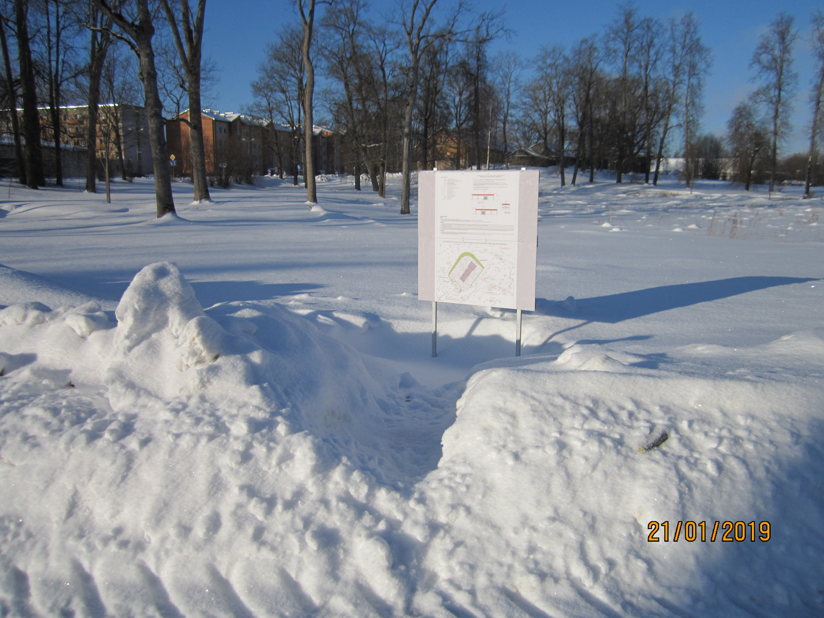

Būvvaldes vadītāja-arhitekte Sandra SMILDZIŅA

Būvinspektore Aina KAUKALA

